# Instalando Softphones

Para empezar a trabajar necesitamos los terminales, pueden ser teléfonos IPES o pueden ser softphones. Los softphones son como teléfonos emulados, en este caso descargaremos dos.

* El primero puede ser “3CX” descargado de la sig. pagina (<https://www.3cx.es/voip-telefono/softphone/> ), hacemos click en “softphone gratis aquí” y después solo es instalarlo.

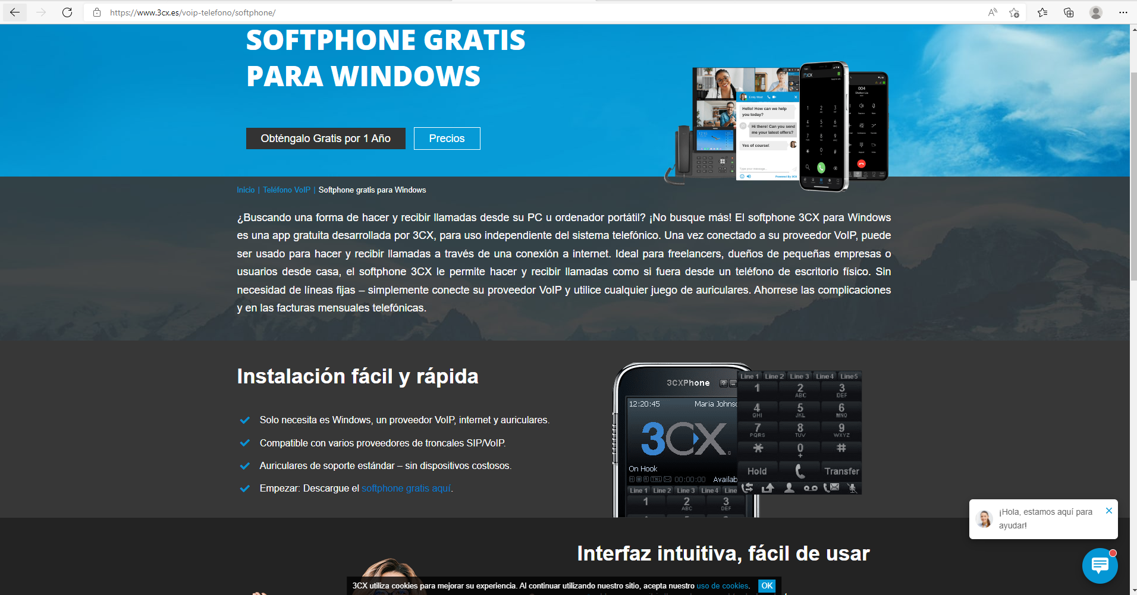

* El segundo puede ser “Microsip” descargado de la sig. pagina (<https://www.microsip.org/downloads> ) (la versión lite) y después solo es instalarlo.

